
熱烈
報名
少年On Light計畫

主辦機關：教育部青年發展署 承辦單位：桃園市生命線


☹每天上課好無聊喔！ ☹我只想要工作、賺錢！ ☹我不知道我想要的未來是什麼？
☹為什麼一定要念書呢？ ☹好羨慕同學都有追求的目標！ ☹找工作為什麼這麼難？
--------------------------------------------------------------------------------------------------
嘿！你的心聲，我們都聽到了！
☺想不想要有不一樣的職涯體驗？
☺對於自己的興趣了解嗎？
☺到底是工作好？還是念書好呢？
趕快加入我們的行列！
一起追逐未來的目標及夢想吧！！
--------------------------------------------------------------------------------------------------
☺關於我們vs青少年服務
|地址：(330)桃園市桃園區大興西路二段61號13樓 |電話：(03)301-1021
|傳真：(03)302-0897 |電子信箱：taoyuanlifeline@gmail.com
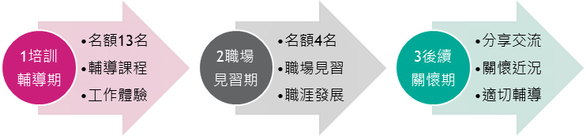
桃園市生命線協會從97年承辦教育部「少年On Light」計畫，在7年的服務過程中，我們發現許多青少年都有職涯規劃的議題與就業力的需求，因此期待透過「少年On Light」計畫提供，除能服務更多青少年找到職涯定向及增強就業競爭力外，更能依青少年需求提供適切資源及服務！Welcome to join us~
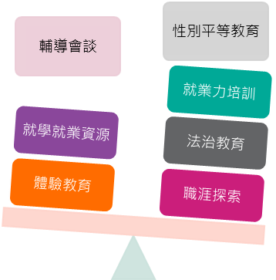

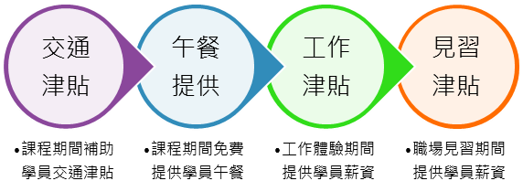

--------------------------------------------------------------------------------------------------
招募對象：國中畢業年滿15至19歲未升學未就業之青少年(包含高中職休退學) 招募人數：13人
課程費用：免費(全額由青年署補助) 額外補貼：課程交通費、課程午餐費 報名日期：即日起至額滿為止
資料繳交：照片2張、畢修業證書影本、身分證正反面影本及報名表(若有疑問可撥打03-3011021洽 社工 謝幸真)
------------------------------------------------請沿此線剪下----------------------------------------------------
少年On Light報名表
姓名 |  | 性別 | □男 □女
電話(家) |  | 手機
通訊地址 |  | 身分證字號
E-mail |  | 生日
緊急聯絡人 |  | 電話
教育部青年發展署 廣告

